安装包内容

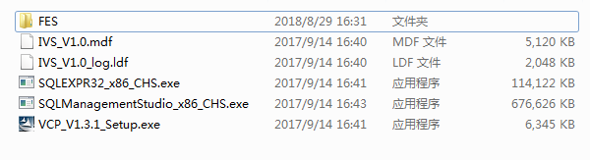

安装驱动
- 双击驱动安装文件

- 弹出框点击next
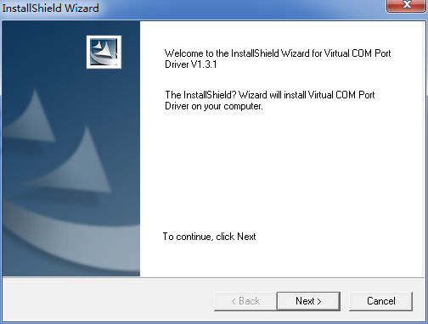
- 等待安装完成

安装数据库

- 双击

